МИНОБРНАУКИ РОССИИ
Санкт-Петербургский государственный
электротехнический университет
«ЛЭТИ» им. В.И. Ульянова (Ленина)
Кафедра МО ЭВМ

отчет
по лабораторной работе №2
по дисциплине «Базы данных»
Тема: Модификация структуры БД

Студент гр. 8304 |  | Сергеев А.Д.
Преподаватель

Санкт-Петербург
2020
Цель работы.
Освоение основных операций, позволяющих внести изменения, как в структуру отдельной таблицы базы данных, так и базы данных в целом.

Основные теоретические положения.
Операции, касающиеся изменения структуры БД в целом, включают в себя удаление, добавление, копирование, переименование таблицы, изменение межтабличных связей, расщепление и соединение таблиц.
Операции изменения структуры или определения таблицы – это вставка, копирование, переименование и перемещение полей, а также операции изменения первичного ключа, типа, размера и других свойств поля.
Изменения в определение таблицы вносятся в режиме конструктора. Большинство из перечисленных операций рассматривается в данной работе. Операция копирования таблицы уже использовалась в ЛР 1, поскольку требовалось создать таблицу, структура которой частично совпадала со структурой уже созданной таблицы. Операцию резервного копирования полезно также выполнять перед внесением серьезных изменений в структуру таблицы, чтобы обезопасить себя от потери информации.
Операции удаления, добавления и переименования таблиц не требуют дополнительных пояснений, их назначение понятно.
Операция расщепления таблицы, в результате которой часть полей попадает в одну таблицу, а часть в другую, может быть полезна, если большинство запросов к БД используют только часть полей таблицы, или, если часть полей таблицы должна быть доступна только ограниченному кругу пользователей. Самый простой способ расщепления таблицы – это создание двух одинаковых копий и удаление из первой копии одной группы полей, а из второй остальных. При этом первичный ключ должен остаться в обеих таблицах и по нему надо установить связь между ними. Если исходная таблица была связана с другими таблицами БД, связи надо откорректировать с учетом появления вместо одной таблицы двух.
Операция соединения таблиц – это операция, обратная операции расщепления, ее целесообразно выполнять для ускорения выполнения запросов в случае, если имеется большое количество запросов, построенных на каких то двух таблицах. Это особенно имеет смысл, если главная таблица содержит в десятки раз больше записей, чем связанная с ней. Чтобы выполнить операцию соединения таблиц, надо сконструировать, а затем выполнить запрос на создание таблицы. Новая таблица будет включать в себя все поля из первой таблицы и все поля, за исключением поля связи, из второй таблицы. Если исходные таблицы были связаны с другими таблицами БД, связи необходимо откорректировать.
Назначение большинства операций по изменению структуры таблицы не вызывает сомнения, однако часть из них требует некоторых пояснений. Так при переименовании поля необходимо изменить Описание поля и свойство Подпись поля, если изменение имени связано с изменением смысла. Вставка поля – наиболее частый вид модификации структуры таблицы. Чтобы вставить новое поле, нужно сначала вставить в нужное место пустую строку, а затем ввести в нее определение поля. Если определения нескольких полей таблицы похожи, можно ввести определение одного из них, а затем выполнить операцию копирования поля и отредактировать его, например, поменяв имя. Порядок расположения полей в таблице обычно несущественен, Перемещение полей ближе к началу таблицы может, например, понадобиться, если поля, определенные в ее конце, часто используются в формах и отчетах. К существенным изменениям структуры таблицы, которые могут повлечь за собой потерю данных, кроме Удаления полей относятся изменения их типов и размеров. Нельзя менять тип поля, которое используется для связи. Access преобразует один тип данных в другой с некоторыми ограничениями. Так, нельзя преобразовать в другой тип OLE – объект, ни один тип данных не может быть преобразован к типу Счетчик. Без ограничений преобразуются Числовой тип, Дата/время, Логический и Счетчик к типам Текстовый, Мемо и Денежный. При преобразовании Логического типа в Числовой "Нет" преобразуется в 0, а "Да" – в –1, при обратном преобразовании все, что не равно 0, преобразуется в "Да". Преобразование типа Дата/время к Логическому дает "Нет" в случае 12:00:00 АМ, и "Да" в остальных случаях, обратное преобразование – "Нет" è 12:00:0 0АМ, "Да"è29.12.1899. Преобразование Текстовых полей к другим типам происходит с естественными ограничениями. Так, чтобы стало возможным преобразование текстового поля в числовое или денежное, оно должно содержать только цифры и разделители, то есть фактически значениями поля должны быть числа. Изменение размера поля в сторону уменьшения может привести к частичной потере информации. При укорачивании текстового поля значения усекаются справа до нового размера, уменьшение размера числового поля может привести к ошибкам преобразования данных, система, однако, предупредит вас о возможных ошибках и уточнит необходимость преобразования. Если вы настаиваете, то значения некоторых полей будут установлены в NULL.
К структурным преобразованиям относится и операция изменения первичного ключа. Потребность в ней возникает, когда обнаруживается, что первичный ключ определен неверно, то есть не идентифицирует строку таблицы однозначно, или что он слишком велик. Один из вариантов изменения – включить в таблицу новое поле типа Счетчик, которое и станет первичным ключом.

Порядок выполнения работы.
Таблица PERP1 переименована в DIS_GR, добавлено поле Note и ST_GR, перемещено поле FAK. У поля GR изменен тип и длина. После чего добавленные поля были удалены.
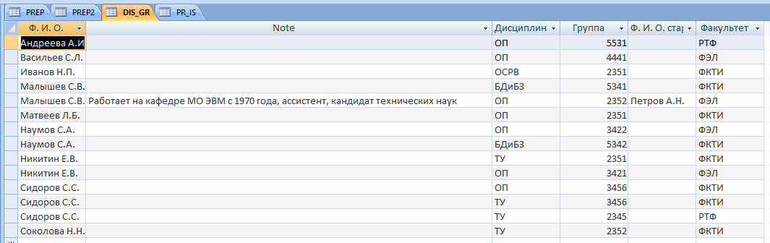
Рисунок 1 — Таблица DIS_GR до удаления добавленных полей
Был создан запрос для слияния таблиц PERP и DIS_GR в таблицу PR_DIS.
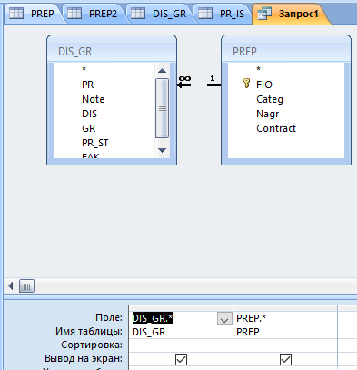
Рисунок 2 — Запрос для создания таблицы PR_DIS
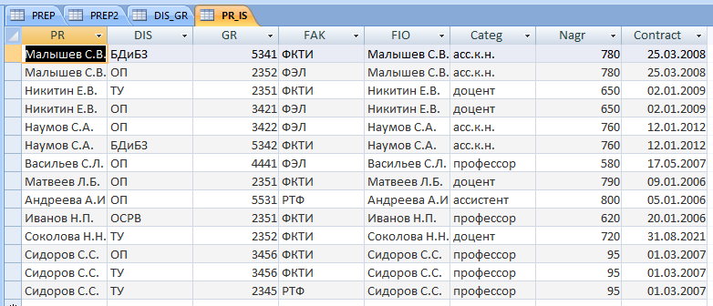
Рисунок 3 — Таблица PR_DIS
Была создана копия таблицы PERP, в которой первичный ключ был заменен на счетчик. После этого таблица была удалена.
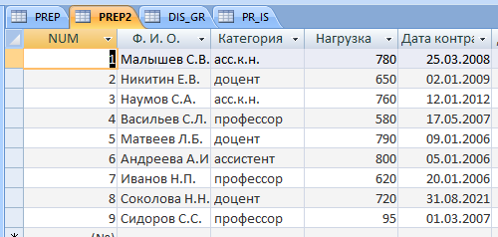
Рисунок 4 — Таблица PERP2 до удаления
Самостоятельны была изменена база данных Студенты_Занятия. В таблице Студенты поле НомерТелефона было переименовано в Телефон, поле НомерЗачетки сделано первичным ключом, а поле КодСтудента удалено.
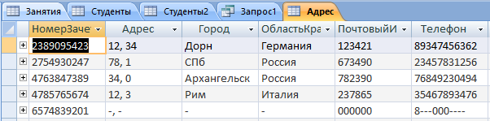
Рисунок 5 — Таблица Студенты после внесения изменений
Поле НомерЗачетки добавлено в таблицу Студенты и Занятия.
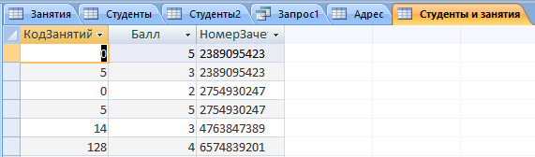
Рисунок 6 — Таблица Студенты и Занятия после внесения изменений
Для расщепления таблицы Студенты на две таблицы, Студенты и Адрес, был создан запрос для копирования нужных полей из таблицы Студенты в новую таблицу, Адрес. После выполнения этого запроса дублирующиеся поля были удалены из таблицы Студенты.
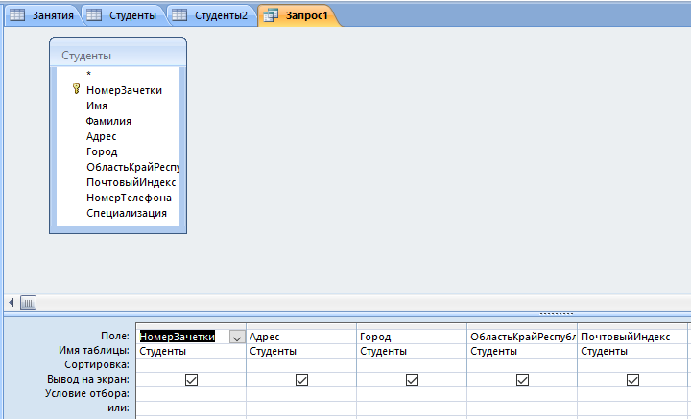
Рисунок 7 — Запрос для копирования полей в новую таблицу
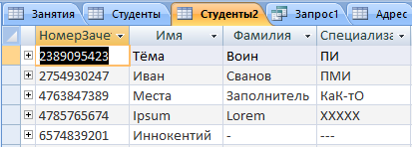
Рисунок 8 — Таблица Студенты после расщепления
Рисунок 9 — Таблица Адрес после расщепления
После этого необходимые связи были добавлены и настроены заново.
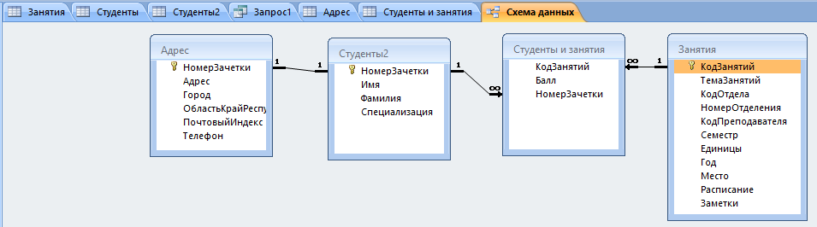
Рисунок 10 — Связи после выполнения самостоятельной работы

Выводы.
Освоены простейшие операции управления и изменения таблиц и баз данных.

